「Vanguard’s approach to target-date funds」要約資料

# 概要

・多くの投資家はリタイアメントプランニングに対して時間や関心が欠けている．そのため，ターゲットデートファンド（TDF）は専門的に分散されたポートフォリオを構築し，退職後の目標を達成するのを助けるように設計されている．

・VanguardのTDFは投資家のライフサイクル全体にわたって効率的かつ透過性のある方法で市場，インフレおよび長寿リスクのバランスをとる基本的な投資原則とポートフォリオ構築のベストプラクティスを使用して構築される．

・このペーパーでは，VanguardのTDFにおける方法論の概要を示す．グライドパスの構築，資産クラスの多様化，受動的に管理された実装の潜在的な利点に関する見解を概説する．また架空の投資家におけるシミュレーション結果も示す．実際にVanguardのTDFは幅広い投資家集団に提供している．そのため，様々なリタイアメントインカムのニーズを満たすため定期的に評価している．

# TDFの背景

雇用主が提供する個人の退職金制度におけるTDFの使用は，10年間で劇的に拡大しているが，それには正当な理由がある．その理由は，TDFは投資プロセスを簡素化している一方で，十分に分散され，退職準備を達成するポートフォリオを構築するのを助ける．また，TDFは加入者のポートフォリオの分散化，加入率，貯蓄率を改善するために年金制度提供者が利用できる賢明なデフォルト投資オプションを提供する．

TDFは多くの退職後の投資家が直面する課題である，専門的に分散化されたポートフォリオの構築を対処する．Vanguardやその他の調査にて多くの投資家はリタイアメントプランニングに対して時間や関心が欠けていると示されている．モチベーションのある投資家でさえ，効率的にポートフォリオの戦略のマネージメントに時間とともに失敗している．TDFはアセットアロケーションの決定を簡素化することでこれらの課題に対処する．投資家はTDFに一度投資すると，ポートフォリオとライフサイクルのリバランスに関する決定はファンドマネジャーに委任される．

# グライドパス構築に対するVanguardのアプローチ

Vanguardの投資ケースは2つの重要な戦略的原則に基づいている．

・市場リスクを取ることで大きな潜在的な見返りがあること⇒要はリスクプレミア

・若い投資家は金融資本の内，人的資本が占める割合が高いことから，市場リスクに耐えられること

1点目の根拠について

リスクプレミアについては，2つの理由から正当化される．1つ目は，過去多くの国の株式市場で観測されていることである．実際に，Figure1は1926年から2017年のデータにおいて，様々な期間での名目米国債券に対する株式の超過リターンを示している．

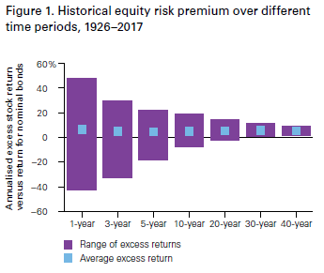

Figure1より1927年から2017年にかけて，すべての期間で株式は債券よりも高い平均リターンを得ている．ただし，1yearなどの短い期間では大きくアンダーパフォームする傾向もある．ヒストリカルで債券は年率4,5%株式のリターンが下回る．そのため，無リスク資産のみに投資するretirement saverは貯蓄率を劇的に上げる必要がある．

株式が債券をアウトパフォームする2つ目の理由は，forward-lookingと理論的なものである．グローバル企業の収益に対する長期的見通しはポジティブである．しかし，リスクが伴うために投資家がこの見通しに疑問を呈することから，変動の少ない債券よりも長期的に高い平均リターンを株式に期待するためである．

2点目の根拠について

若い人ほど多くリスクを取る根拠は，総純資産は現在の金融資本だけでなく，将来の賃金収入から構成されるためである．若い個人の最終的な退職後の富の大半は，将来の稼ぎ，人的資本が占める．したがって，若い人のポートフォリオは賃金収入に対するリスクエクスポージャーを分散，調整するために株式が多くを占めるのである．

人的資本理論は，さまざまな仮定や警告を追加せずに，株式エクスポージャーがどれだけ迅速に，どの程度の割合で減少するかを明確に述べていない．しかし，リスク管理のために株式の配分を年齢とともに減少するべきであるという理論的コンセプトを支持する．ただし，投資家の人的資本を分散化するための適切な株式エクスポージャの水準については幅広く議論が続いている．しかし，普遍的に受け入れられている最適な答えはない．これは究極的にTDFを提供する年金制度提供者が参加者に作らなければならない，個人投資家は自身で行わなければならないfiduciary decisionである．TDFsは個人レベルでは適合していないが，市場リスクに耐える能力は，必ずしもそのようなリスクを負う意欲につながるわけではないため，Vanguardはグライドパス構築で投資家の行動を考慮している．言い換えると，ポートフォリオのリターンの避けられない浮き沈みは，投資家が不況で市場から逃げ出さないようにするために，投資家が許容できるようにする必要がある．これは長期的な目標に達成するチャンスを下げるステップである．

# The asset-allocation glide path

資産配分はリターンの変動要因の最も重要な決定要因である．Vanguard調査によると，タクティカルアセットアロケーション（短中期の市場状況に応じて資産クラスのエクスポージャをアクティブに調整する）は一貫して超過リターンを得ていないことを示している．したがって，Figure2のVanguardポートフォリオのグライドパスは幅広く分散化されたストラテジックアロケーションを示している，タクティカルアセットアロケーションによる哲学でない．

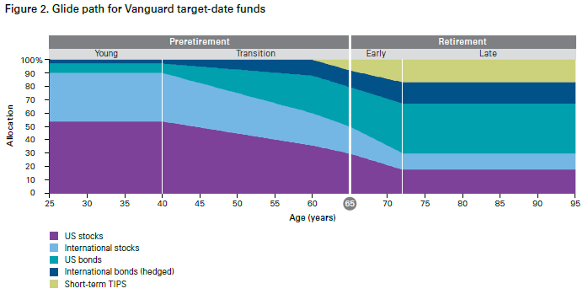

採用する資産について

Vanguardの資産配分グライドパスは，ライフサイクルの各段階で市場，インフレ，長寿リスクのバランスを取りながら，退職目標を達成できるように合理的な貯蓄率を維持する投資家を助けるように設計されている．その目的を最もよく達成するため，Vanguardは分散投資と低コストの原則に基づいて構築された長期的で戦略的なアプローチを採用している．これは長期投資家が成功するためのキーである．TDF特有の視点からポートフォリオに含めるのに適切な資産クラスを決定する．（特に，確定拠出年金の適格デフォルト投資代替（QDIA）としての採用が高いことを考慮）．VanguardはTDFに含む戦略または資産クラスについては，有利なコスト，透明性，流動性および実質的な投資メリットを示す必要があると考えている．

⇒ Vanguard TDFはグローバルに分散された株式と高格付け（投資適格）の債券で構成されている

実際にグライドパスを見てみる

前述の通り，若いうちは株式に多く投資し，徐々に減らす．Figure2を見ると，40歳までは株式エクスポージャーを90%を維持し，40歳以降は人的資本と金融資本の構成の変化を補うために72歳まで減少し続ける．このシフトは，投資家が意味のある金額で資産を税金繰延ポートフォリオから引き出し始める時点と，required minimum distributions（RMD）を取り始める年齢（70.5歳）の両方と一致する．

Vanguard TDFは分散と退職後のかなりの年数の成長可能性といった退職者のニーズから，指定した退職年に株式エクスポージャーを50%持つようにしている．そしてその後7年で30%まで減少する．30%保有する理由としては，早期退職者及び最近の退職者は，どうしても必要な場合には退職計画を変更する能力を持っており，株式のエクスポージャーによってポートフォリオの分散化だけでなく，インフレ及び長寿リスクから保護することができることを認識しているためである．さらに理由として，たいへんの退職者は比較的安全でインフレ調整済みの社会保障給付の形で富のかなりの部分で持っていることから，株式エクスポージャーによって分散化する必要がある．

# シミュレーション結果と成功の尺度

先述した理論的枠組みを前提として，適切なグライドパスを評価および特定するプロセスの一環として，さまざまなシミュレーションを実行した．Vanguard Capital Markets Model（VCMM）を使用して定量的に調査した．

例えば，Figure3では，Vanguard TDFを含む3つの異なるグライドパスを示しており，株式エクスポージャーがそれぞれ異なる水準から始まり，退職時点でも異なる．

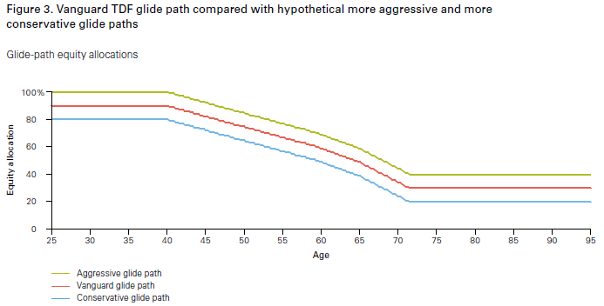

Figure4は上記3つのグライドパスを比較している．40年後の仮想のVanguardの投資家の中央値は，最終給与の12.4倍を貯蓄している．一方で，より積極的な投資家は最終給与の13.3倍となり，さらに7％多く貯蓄している．逆により保守的な投資家は株式配分が少ないため，Vanguardの投資家よりも約8％少なく貯蓄している．

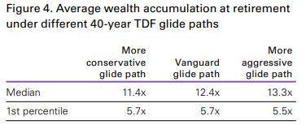

それゆえ，過去のリスクとリターンの関係が将来的にも実現すると予想する場合には，より多くの市場リスクに投資することがライフサイクル全体での投資家の富の蓄積と退職後の収入につながると結論付けるのは理にかなっている．一方で，40年後の富だけに着目するのでは，各時点のボラティリティやダウンサイドリスクを考慮することができない．だがしかし，グライドパス期間における株式エクスポージャーの増加は，投資家や年金制度提供者にとって，目標やperformance chasingなどの一般的な行動上の落とし穴（behavioural pitfalls）を回避する能力によっては適切な場合がある．

・富の最大化が目的⇒積極的なパス

・貯蓄率が高くリスクを避けることが目的⇒保守的なパス

➡ 要は投資家のニーズに合わせてパスを決めましょうねということ

# リタイアメントインカムの十分性の評価

グライドパスにおけるリタイアメントインカムの十分性を評価するためには，退職後の消費を賄うことが現実的に期待できる富の貯蓄額目標を特定する必要がある．

⇒ Vanguardでは仮想の投資家を設定

・65歳で年間60,000ドルの収入があり，消費目標は65歳の給与の78%（46,800ドル）

・46％（27,600ドル）は社会保障で賄い，残りの32％（19,200ドル）を自助努力で賄う

評価する方法としては，自助努力部分を賄う即時年金を購入するための富を貯蓄できる確率を算出するのが一つ．

↓

計算してみると，341,000ドル（最終給与の約5.7倍）．Figure4よりVanguard TDFの下位1%点がそれを満たしている．

ただし，実際には即時年金を購入する人はほとんどおらず，実際にはポートフォリオから徐々に引き出していく．

⇒ このケースでは長寿リスク，市場リスクをヘッジできないので追加の評価が必要

そこで年額19,200ドルが必要と想定して分析する．

Figure5の右端の列は即時年金を購入するのに必要な富を貯蓄できる確率．ほかの2列は徐々にポートフォリオから引き出すケースで退職所得目標を達成する確率（85歳と95歳で黒字となる確率）．

Vanguardのパスでは98%と非常に高い確率で目標を達成できる（支出率がポートフォリオの長期収益率よりも低いため）

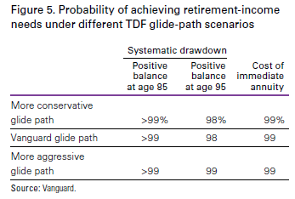

次からはよりストレスの多いシナリオでポートフォリオの寿命をテストするために実行したシミュレーションの分析と，代替のグライドパスを使用したパフォーマンスについて説明する．これらのシナリオでは退職後の収入の妥当性に焦点を当てる．具体的には以下，3つの懸念への対処を検討する．

・退職時の予想以上の支出ニーズ

・退職後の不利な株式市場のリスク

・退職後のさまざまなレベルの市場リスクの維持に伴うトレードオフ

# 異なる仮定と市場環境の下でのリタイアメントインカムの十分性

1つ目のシナリオとして，より積極的な消費を行うという仮定の下での評価を行う．具体的には，Figure+では，これまでより50%高い設定として，退職時の収入が60,000ドルでその内の48%（28,800ドル，32*1.5%）と考える．依然として高い確率で賄うことができる．

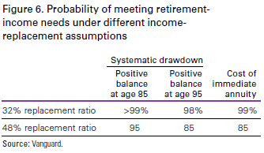

2つ目のシナリオとして，”sequence-of-returns risk”を考える．これは，退職時のマーケットのリターンが低いこと

具体的には，高い支出率48％（28,800ドル）で引退後5年間のリターンが年率-6.0%とする．

-6.0%％という数字はVCMMによって生成された10,000パスの内，100パスが満たす結果（下位1%）

100パスの中央値である緑の結果であっても95歳で正の値をとっていることがわかる．

一方で，100パスの下位25%，1%では富が尽きてしまう．

⇒ これらのシナリオは資産配分の調整だけでは枯渇の会費は難しい…消費率の少なくしたり，退職前の貯蓄率を増やす必要がある．

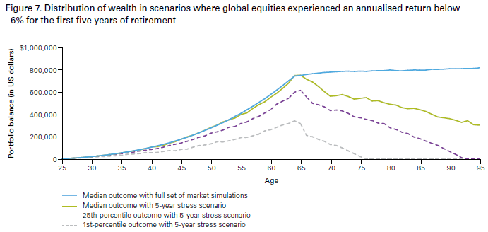

3つ目の分析は，退職後の市場リスクのトレードオフに関して検討する．具体的には，高い支出率48％（28,800ドル）とし，Figure8のような2つのシナリオを考える．

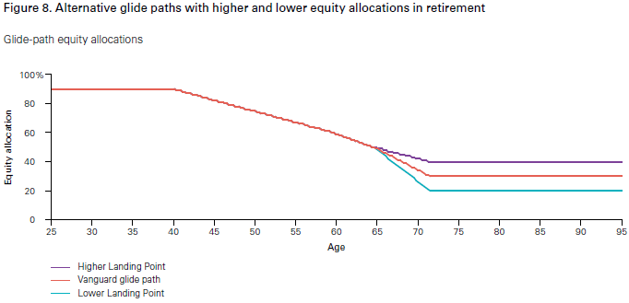

Figure9は黒字の確率と富の期待値の中央値を示す．65歳では完全に一致し，95歳では差が出るが有意差は見られない．また，富が枯渇する可能性は同等だが，富の期待値は違いが顕著になる．よって，株式エクスポージャーを維持することでより多くの富を得ることが期待でき，財政的な柔軟性と長寿リスクのさらなるヘッジを得ることができる．

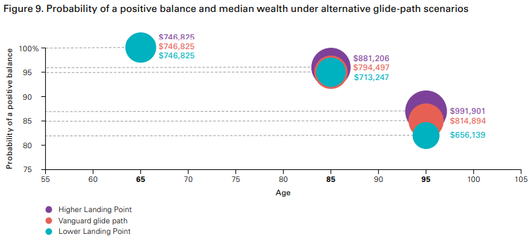

一方で，高い株式エクスポージャーを維持することでトレードオフがあることに注意が必要である．Figure10は最もリターンの低かった一年間のリターン分布である．株式エクスポージャーを高くすることで，短期的には高いボラティリティとダウンサイドリスクにさらされる．中央値で見てもリターンが低くなっているが，良いとも悪いとも言えない（投資家や年金制度提供者の目的による）

・消費額を増やしたい，長寿リスクのヘッジが目的であれば，株式エクスポージャーを取るのがよい

・富を保護したい，適度な退職後所得を得たいが目的であれば，株式エクスポージャーは取らない方がよい

⇒ 投資家の選好と人口動態は異質であるので，Vanguard TDFでは最終的に30%の株式エクスポージャーを取ることで，市場，長寿，インフレリスクのバランスをとっている．

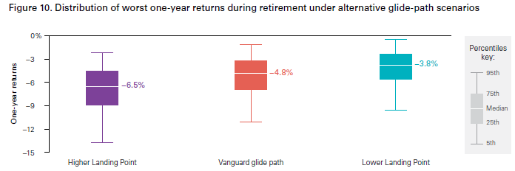

# 貯蓄が大きいほど，退職後の十分性を高める（コラム）

投資かはコントロールできるものとできないものを理解する必要がある．

・〇：退職時までの貯蓄額

・×：株式や債券のリターン，消費のニーズ

⇒ 要は確実に貯蓄しましょうねという話

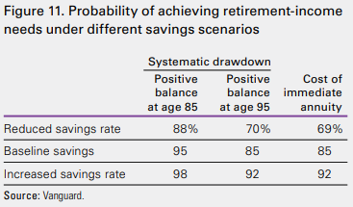

# グライドパスのサブアセットアロケーション：主要な資産クラス内での分散

グライドパスが確立された後は，様々な種類間の株式と債券間のサブセットアロケーションに移る．

長期的にはアロケーションがパフォーマンスに重要な影響を与えるが，短期的には，サブアセットクラス内のアロケーションが影響を与える．

## 米国株式のアロケーション

Vanguard TDFにおける米国株式のアロケーションは時価総額加重．

⇒ すべてのセグメントにエクスポージャーを持ち，平均分散アプローチの観点から最も効率的

効率的な市場では，新しい情報が即座に株式価格に影響を与え，インデックスに反映される．そして現在の価格は現在および将来予想されるイベントに基づいて設定されるため，時価総額加重インデックスは特定の資産クラスの予想される理論的に平均分散効率の高い証券ポートフォリオを表す．

注意点として，Vanguard TDFではREITのアセットクラスはないが，株式エクスポージャーにREITを含めている．

## 外国株式のアロケーション

グローバルに投資する場合には，国際間の株式アロケーションを決める必要がある．

標準的な方法としては，時価総額に比例して，すべての国に投資すること．

この方法は，市場が効率的，株価が入手可能なすべての情報，投資ポジション，投資家の期待を反映していることを前提とする

ただし，分散投資のメリットはfront-loaded（1100株のポートに100株追加するよりも，1000株のポートに100株追加する方がインパクトが大きいこと）

Vanguardの調査によると，米国以外の株式への20%のアロケーションは最大分散効果の約85%を提供する

ヒストリカルの分析では，グローバルな分散を増やすことのメリットが強く示されているが，理論的に最適なポートフォリオが，実際には特定の期間における最適なポートフォリオでないことが多いと示されている．

⇒ 投資家の母国の好み，コスト，流動性，concentration，規制上の制約などの他の要因も考慮に入れる

実際には．．．

Vanguard TDFは現在，米国の株式ポートフォリオを多様化しており，国際株式は総株式配分の40％に相当

（2018年11月30日現在，国際株式は世界の株式時価総額の約半分を占めている）

また米国以外の株式は時価総額加重インデックスファンドを採用．

（米国を除く先進国および新興市場の株式の投資収益率を測定するベンチマークインデックスのパフォーマンスをトラックするファンド）

## 米国債券のアロケーション

株式の時価総額加重手法と同様に，米国の名目投資適格債市場における時価総額加重アプローチに従って，セクター，クオリティー，満期に渡る幅広いエクスポージャーを取る

グライドパスに沿ったどの時点でも，戦略的または戦術的にデュレーションまたはクレジットチルトを実装しない．その代わり，目投資適格市場全体を使用して、クレジットや満期の長い債券に関連することが多い高いリターンを獲得し，政府債や短期債の安全性と流動性と組み合わせて，プライマリーに対して強力なバラストを提供する．

また，ハイイールド債は含めていない．

⇒ 比較的流動性が低く，成長はしているものの課税対象の米国債券市場のごく一部であり，市場の重みで幅広く分散されたポートフォリオのリスクとリターンの構成を大きく変えることはないため

　 また，同じデュレーションの投資適格債券と比較して，リターンが高いにもかかわらず，株式と債券の両方の特性を持つため，株式市場の混乱の時期にバランスの取れたポートフォリオの下振れリスクを高めるため

（若い投資家にとってはリスクを取れるが，株式エクスポージャーで十分にとるようにグライドパスを設定しているので，ハイイールド債はメリットが得られずに構造が複雑になるとしている）

## ヘッジ外債へのアロケーション

Vanguard TDFはヘッジエクスポージャーも含む（ヘッジ債券は世界で最大の資産クラスであり，世界の流動性市場の約25%，名目投資適格債券の約60%を占める）

投資方法はほかの資産同様，市場比例アプローチをとる．また，分散投資のために様々な国の債券に投資する

通貨の変動が外国債券のボラの大部分を占めているため，Vanguardではヘッジすることとしている．Vanguardの調査によると，外国債券の為替リスクをヘッジすることでポートフォリオのリスクをさらに緩和できるとしている．

また，米国以外の株式を評価する場合と同様に，米国以外の債券への適切な配分を評価する際に，自国の選好，コスト，流動性，集中，規制上の制約などの要素を考慮する（世界の株式同様に，時価総額のウェイトへのさらなる動きは賢明である可能性があるとしている）．

ただし，債券と株式で考慮する要素の効果は異なるため，資産配分は異なる．

外国債券は債券エクスポージャーの30%相当である．

## 短期のTIPSのアロケーション

従来の債券ポートフォリオではインフレリスクを確実に管理することができない（インフレリスクをリターンが下回ってしまう：実現したインフレ率が，投資家が債券を購入したときに市場金利に組み込まれた「期待インフレ率」を超えることで，債券ポートフォリオの「実質」（インフレ調整後）値が下がるため）

⇒ 過去20年に渡ってTreasury Inflation Protected Securities (TIPS)が提供されており，インフレリスクを管理することができる．

ただし，インフレリスクを気にすべきなのは退職後の段階（退職前は賃金や株式のようなリターンの大きなリスク資産があるため）．

退職後は債券によってcapitalの維持と購買力の維持のバランスを取る必要がある．

⇒ 退職後はTIPSのようなインフレ保護証券が適切である．ただし，コストによって期待収益は少し下がる

Vanguardの調査によると，短期のTIPSの方が長期のTIPSと比較してインフレと相関が高いことが示されている．

⇒ 短期米国TIPSを引退の5年前より投資し，72歳でポートフォリオ全体の約17％と最大の比率に達する．

よって退職後の債券ポートフォリオはヘッジ内債・外債，TIPSとなる．

債券の目的は株式に対する分散投資が主な目的であるため，短期間でポートフォリオのリスクとリターンの変動に影響する可能性があることに注意

（歴史的には，株式と債券は低相関だが，極端な市場状況では相関が高まる（社債などはより顕著），そのような際にはTIPSによってリスクを抑えられるので，オーバーウェイトする可能性がある）

# 非伝統的な資産クラスの役割

非伝統的資産の人気は近年高まっているが，確定給付制度等では長い間使用されてきた．

目的は，リスクリターンプロファイルの改善だが，特定のリスク（インフレ）への対処，長期的な期待収益rを上げるためにも使用される．

オルタナティブの一般的な定義はないが，例としては，REIT，ハイイールド債，コモディティ，通貨，新興市場債，プライベートエクイティ，ヘッジファンド（ロング/ショートやマーケットニュートラル等）

オルタナは株式，債券，現金などの伝統的資産と比較して潜在的な利点がある．

⇒ Vanguardではシミュレーションによって，これらの資産を含めることでわずかではなるが，リスク調整後のリターンが改善することを示している．

ただし，これらの結果は手数料を考慮していない，実装リスク，透明性の低下，流動性の低下は考慮していない

⇒ どの程度潜在的なメリットがあるかは議論の対象となっている．投資可能なベータ（ベンチマーク）が利用できない戦略を評価することはさらに困難…HFやPEはマネジャーのスキルへの依存が大きいので，成功するか否かはトップマネジャーを選択することにかかっている．

DBの場合はこれらのリスクを理解しているが，一般的なTDF投資家は理解していないことが多い．

⇒ 制度提供者は，オルタナ資産を含めるかどうか評価する際に，投資理念，制度の目的，監視能力，参加者の知識に依存する．

例）コモディティ

コモディティは株式や債券に対して分散効果を持ち，インフレに対するヘッジも可能（ボラが大きいのに）．また，比較的流動性も高く，透明性もある．

一方で，コモディティを含めると，貯蓄は小さくなる（since at least some of its funding would otherwise be used for equities），コストは高くなり，複雑さは増す．

⇒ Vanguard TDFではリスク，コスト，複雑さを考慮して，商品先物は含めていない．

# 実装に関する重要な考慮事項

## アクティブvsインデックス

投資家や投資専門家の間でアクティブ/パッシブの決定に関する議論は一般的になっている．

純粋にパッシブなTDFは存在しない（グライドパス構築とサブアロケーションの決定はアクティブな選択であるため）が，インデックス投資は効率的であると考えているため，TDFの原資産は幅広く分散されたインデックスファンドとしている．また，インデックス投資はアクティブファンドと比べて投資コストも小さくなっている（アクティブファンドは管理手数料が高く，取引コストも高い，管理手数料は調査プロセスにかかるコストのため，取引コストはインデックスをアウトパフォームするための高いターンオーバーのため）．

アクティブファンドは市場をアウトパフォームする可能性はあるが，長年の経験により，スキルの高いマネジャーを事前に特定するのは困難であるとも考えている．

Figure12は各資産クラスでパッシブ運用と比較してアクティブ運用がどの程度のパフォーマンスか，アクティブファンドがインデックスを上回ることがいかに難しいかを示している（対象期間内にクローズまたは合併されたファンドを考慮に入れるとより顕著）生き残ったアクティブマネージャーの50％以上が，5つのスタイルカテゴリーすべてでインデックスファンドの平均リターンを下回っていることがわかる．

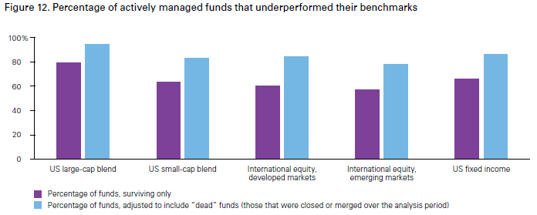

Vanguardとしては，低コストのアクティブファンドが投資家の退職計画において重要な役割を果たすと考えている．一方で，平均的にはアクティブマネージャーは付加価値を付けられないため，アウトパフォーマンスの可能性に対してアクティブリスクを取ることは，アクティブ運用に関する目標と信念に基づいて投資家やプランスポンサーが故意に行う必要がある決定であると考えている．

⇒ 完全なパッシブによるグライドパス構築が適切な戦略である（低コストで透明性が高く，広く分散されたポートフォリオ構築の専門知識のメリットを最もよく捉えているため）

# 結論

TDFはリタイアメント投資家向けに特別に作成された専門的なポートフォリオを提供する．

Vanguard TDFは資本市場の期待，ポートフォリオ構築の調査，投資家との豊富な実務経験を組み合わせて設計されており，投資家のライフサイクル全体にわたって効率的かつ透明な方法で市場，インフレ，および長寿リスクのバランスをとる幅広い分散ポートフォリオを提供する．

Vanguard TDFは非常に多様な投資家集団にサービスを提供しているが，ロバストな定量分析は幅広い退職所得目標を達成する可能性が高いことを示している．ただし，適切な富の貯蓄または体系的な引出しの目的を達成する確率は単独で考えることはできないので，投資家は市場環境に関係なく適切に貯蓄し，退職日まで（またはそれを超えて）投資を続ける必要がある．

# AppendixⅠ

## Vanguard Capital Markets Model (VCMM)

VCMMはVanguard’s Investment Strategy Groupによって開発・維持差されている独自のフィナンシャルシミュレーションツール

VCMMは金利，インフレ，他のリスクファクター（世界の株式，債券，商品市場の）に関するヒストリカルデータの統計分析を使用して，期待長期リターンのフォワードルッキングな分布を生成する．

2018年9月30日時点で入手可能な市場データおよびその他の情報に基づく10,000のVCMMシミュレーションより資産リターンの分布を示す．

VCMMは様々な資産クラスのリターンが様々なタイプの体系的なリスク（またはベータ）を負担することに対して投資家が受け取る報酬を反映しているという経験的見解に基づく．

長いスパンのヒストリカル月次データを使用し，グローバルなリスク要因と資産収益の間の動的な統計的関係を推定する．これらの計算に基づいて，モデルは回帰ベースのモンテカルロシミュレーション手法を使用して，将来の関係を予測する．2017年にVanguardは，グローバルな株式リターンを予測するための新しい方法論を採用することによりVCMMを強化した．

⇒ 長期的な株式リターンの予測値が低くなり，シミュレーション結果が合狭くなって．

モデルに関しては，Improving U.S. Stock Return Forecasts: A “Fair-Value” CAPE Approach (Davis et al., 2018) and Vanguard Global Capital Markets Model (Davis et al., 2014)を参照

## 賃金表

投資家の給与の伸びは，the US Social Security Administration’s wage indexをモデルにしている．SSA賃金指数は，低所得者，中所得者，高所得者の25〜65歳の範囲で報告された賃金に基づく．

⇒ この賃金表によってキャリアデベロップメントなどの要因を考慮し，40年間の就労キャリアにわたる平均的な収益をトレースできる．

その結果，平均的な参加者は55歳で実質ベースでピーク給与に達し，65歳まで実質給与が減少する．ライフサイクルシミュレーションでは，米国経済の過去の平均生産性の伸びを反映するため．賃金スケールの横断的な増加に加えて，実質ベースで1.1％の年俸の伸びも考慮している．

## 貢献率